通達學普：中小學普通話自學軟件
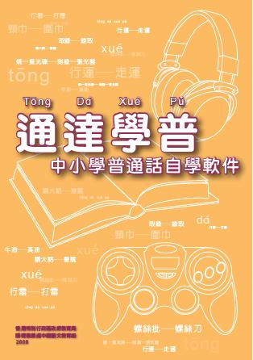

1. 「通達學普」軟件配合香港中小學普通話課程而製作，讓學生透過篇章朗讀和互動學習，提升普通話水平。

2. 「通達學普」的內容包括：
- 「篇章朗讀」收錄200篇附有專業普通話老師示範朗讀的文章，讓學生透過聆聽和朗讀，培養普通話語感。文章分初小程度（小一至小三）、高小程度（小四至小六）及初中程度（中一至中三），每個程度均提供不同時代的詩文。錄音檔可以整篇或以段落形式播放。
- 「粵普對應詞匯」收錄約3000組詞語，共分21個類別，提供不同搜尋方法，讓學生了解粵普詞匯的不同，積累普通話詞匯，提升普通話聽說能力。
- 「練習」分成四個不同程度，讓學生進行漢語拼音練習，以增進有關知識，培養自學能力。
- 「漢語拼音遊戲」共3款，寓教育於娛樂，可提升學生學習漢語拼音的興趣。
- 「附錄：漢語拼音方案」包括字母表、聲母表、韻母表、聲調符號，提供點按朗讀功能，可作為自修的參考。

（註：網站於2021/22學年完成重建，優化了內容和功能。）

